Lampiran 1

PEDOMAN WAWANCARA

- Data Identitas Narasumber

1. Nama : ........................................
2. Usia : ........................................
3. Pekerjaan : .......................................
4. Suku : ........................................
5. Bahasa yang dikuasai : ........................................
6. Lama menetap di Desa Garu : …...................................
7. Asal memperoleh : .........................................
kepandaian sebagai Pamaliatn

B. Draft Instrumen Penelitian

1. Ada berapa tahap pelaksanaan ritus liatn? Dimohon kiranya Bapak dapat
menjelaskannya.
2. Pada tahap ………………….(sesuai dengan jawaban Pamaliatn) apa saja
tindakan atau gerakan-gerakan aktivitas liatn yang dilakukan?
3. Apakah Bapak mendengarkan adanya motif tabuhan musik yang
mengiringi pelaksanaan liatn?
4. Apakah alunan musik itu mempengaruhi tindakan atau aktivitas Bapak
ketika menjalankan aktivitas liatn?
5. Bagaimanakah pelaksanaan prosesi ritus liatn?
6. Bagaimanakah struktur penyajian musik dalam ritus liatn?
7. Bagaimanakah cara atau teknik memainkan alat musik (dau, agung, dan
gadobokng)?
8. Bagaimanakah fungsi musik tradisional Dayak Kanayatn ketika mengiringi
setiap prosesi dalam ritus liatn?

C. Data Hasil Wawancara
Seluruh isi wawancara dipaparkan dalam temuan penelitian dan pembahasan pada BAB IV.

Lampiran 2

A. Daftar wawancara terhadap Panade’
- Data Identitas Panade’
- Nama : Buton
- Usia : 53 tahun
- Pekerjaan : Petani
- Suku : Dayak
- Bahasa yang dikuasai : Bahasa Indonesia, Bahasa
Daerah(Dayak Kanayatn)
- Lama menetap di Desa Nek Maih : 53 tahun
- Asal memperoleh : dari ayah
kepandaian sebagai Panade’
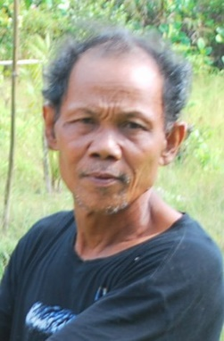
- Pertanyaan
*Apakah ketika Bapak menyanyi,
- Melihat teks,
- Menyanyikan nyanyian pengiring liatn dengan mengikuti teks secara berurutan
- Mengimprovisasi lirik atau syair (mantra) yang dinyanyikan
- Tanpa melihat teks, √
- Hafal seluruhnya isi syair (mantra) yang dinyanyikan
- Kadang-kadang berimprovisasi pada bagian-bagian tertentu√

*Bagaimanakah Bapak menyesuaikan nyanyian yang dinyanyikan dengan tabuhan pada alat musik? ”saya mengikuti musik khususnya irama tabuhan dau….”

*Apakah dalam setiap menyanyikan iringan lagu untuk ritus liatn nadanya berbeda antara satu kegiatan ritus dengan kegiatan ritus lainnya? “jelaslah berbeda, makna dan tujuan dari isi syair yang dinyanyikan antara ritus liatn dan ritus lainnya berbeda pula”

- Daftar wawancara terhadap Penabuh Alat Musik gong atau agukng

- Identitas
- Nama : Dominikus
b. Usia : 52 tahun
c. Pekerjaan : Swasta
d.Suku : Dayak
e.Bahasa yang dikuasai : BahasaIndonesia, Bahasa
Daerah (DayakKanayatn)
f. Lama menetap di Desa Nek Maih : 47 tahun

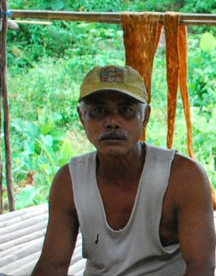
2. Pertanyaan
*Adakah ketentuan pola dalam menabuh alat musik?
“ada, fungsi gong atau agukng mengikuti alunan dari dau dan gadobokng. Terkecuali dalam motif tabuhan duduk ka’ ua’, ada pakem tersendiri dalam tabuhan gong yang dapat membuat Pamaliatn memasuki suasana magisnya.”

*Apakah motif tabuhan ini bisa divariasikan?
Dimohon Bapak mempraktekkan motif tabuhan yang divariasikan tersebut.

C. Daftar wawancara terhadap Penabuh Alat Musik dau we’nya
- Identitas
- Nama : Sambutok
b. Usia : 53 tahun
c. Pekerjaan : Swasta
d. Suku : Dayak
e. Bahasa yang dikuasai : Bahasa Daerah
(Dayak Kanayatn)
f. Lama menetap di Desa Nek Maih : 53 tahun

2. Pertanyaan

*Adakah ketentuan pola dalam menabuh alat musik?
“jelaslah ada, apalagi dalam permainan alat musik dau. Motif tabuhan dalam musik Dayak Kanayatn tampak jelas ketika dau ditabuh. Begitu pula dau diibaratkan sebagai pemain melodi dalam musik Dayak Kanayatn.”

*Bagaimanakah motif tabuhan ketika jenis irama (Bagu, Jubata, Totokng, Bawakng, Dendo, Panyinggon, Sipanyakng Kuku, dan Ngaranto) dimainkan?

*Apakah motif tabuhan ini bisa divariasikan? Dimohon Bapak mempraktekkan motif tabuhan yang divariasikan tersebut.

D. Daftar wawancara terhadap Penabuh Alat Musik dau naknya
- Identitas
- Nama : Ninus
b. Usia : 51 tahun
c. Pekerjaan : Swasta
d. Suku : Dayak
e. Bahasa yang dikuasai : Bahasa Indonesia,
Bahasa Daerah(Dayak Kanayatn)
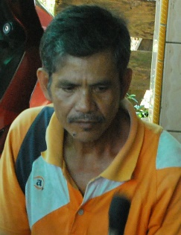
f. Lama menetap di Desa Nek Maih : 51 tahun

2. Pertanyaan

*Adakah ketentuan pola dalam menabuh alat musik?
*Bagaimanakah motif tabuhan ketika jenis irama (Bagu, Jubata,
Totokng, Bawakng, Dendo, Panyinggon, Sipanyakng Kuku, dan
Ngaranto) dimainkan?
*Apakah motif tabuhan ini bisa divariasikan? Dimohon Bapak mempraktekkan motif tabuhan yang divariasikan tersebut.

E. Daftar wawancara terhadap Penabuh Alat Musik Gadobokng
- Identitas
- Nama : Kartius
b. Usia : 50 tahun
c. Pekerjaan : Petani
d. Suku : Dayak
e. Bahasa yang dikuasai : Bahasa Indonesia,
Bahasa Daerah(Dayak Kanayatn)
f. Lama menetap di Desa Nek Maih : 48 tahun
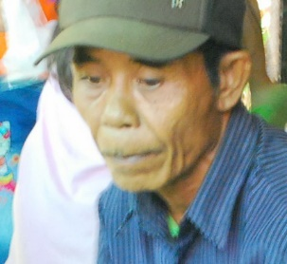
2. Pertanyaan

*Adakah ketentuan pola dalam menabuh alat musik?

*Bagaimanakah motif tabuhan ketika jenis irama (Bagu, Jubata, Totokng, Bawakng, Dendo, Panyinggon, Sipanyakng Kuku, dan Ngaranto) dimainkan?

*Apakah motif tabuhan ini bisa divariasikan? Dimohon Bapak mempraktekkan motif tabuhan yang divariasikan tersebut.

DOKUMENTASI VISUAL

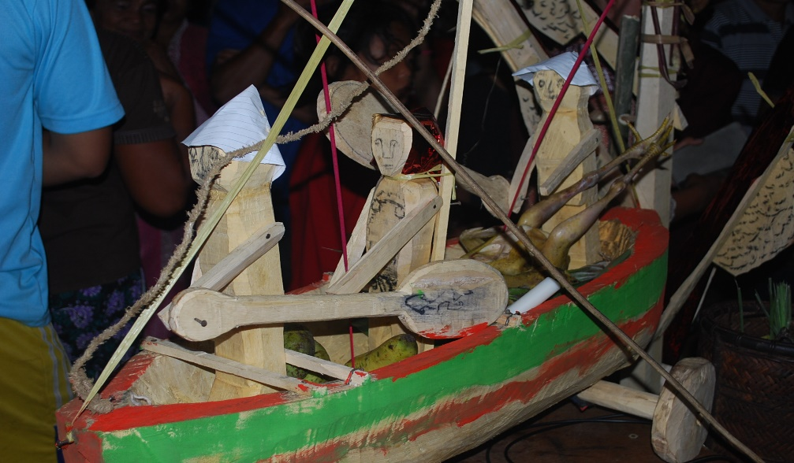
Foto satu diantara alat peraga dalam ritus liatn yang berupa perahu yang berisi tiga orang
yang mewakili orang yang berperan penting dalam prosesi ritus liatn.

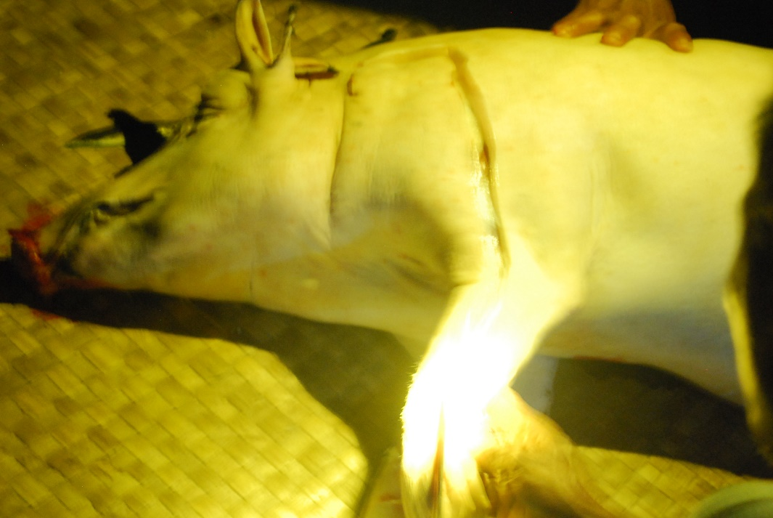
Seekor babi hutan bercorak hitam yang dipersiapkan untuk persembahan ke leluhur

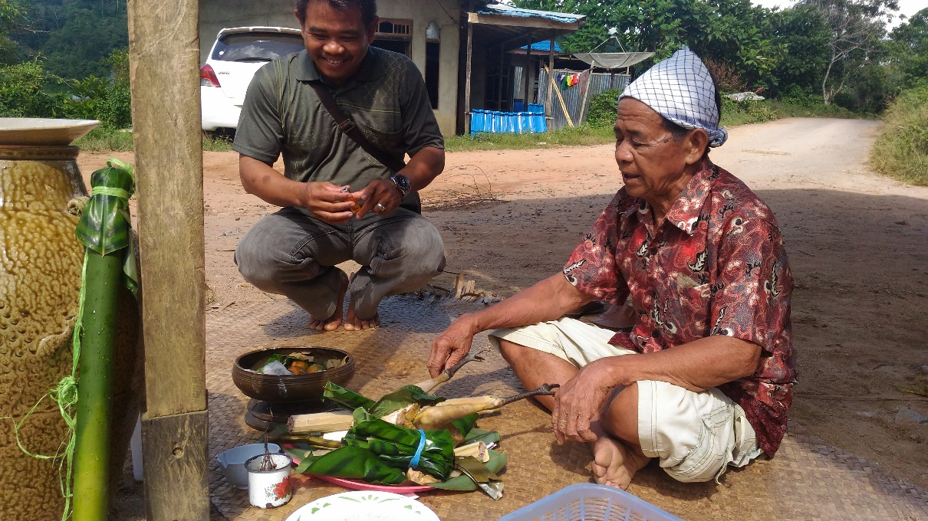
Seorang Panyangahatn atau orang yang ahli dalam melaksanakan Nyangahatn yang dilaksanakan sebelum memulai ritus liatn yang merupakan prosesi untuk meminta izin, restu, dan kelancaran kepada Jubata bahwa akan dilaksanakannya ritus liatn

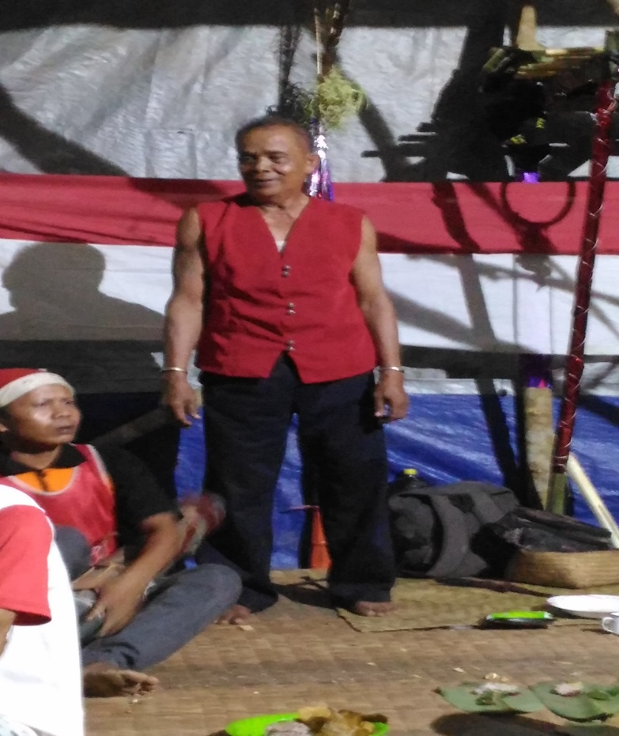
Pamaliatn atau imam liatn yang sedang mempersiapkan dan memberi arahan terhadap orang-orang yang berkaitan dengan ritus liatn.

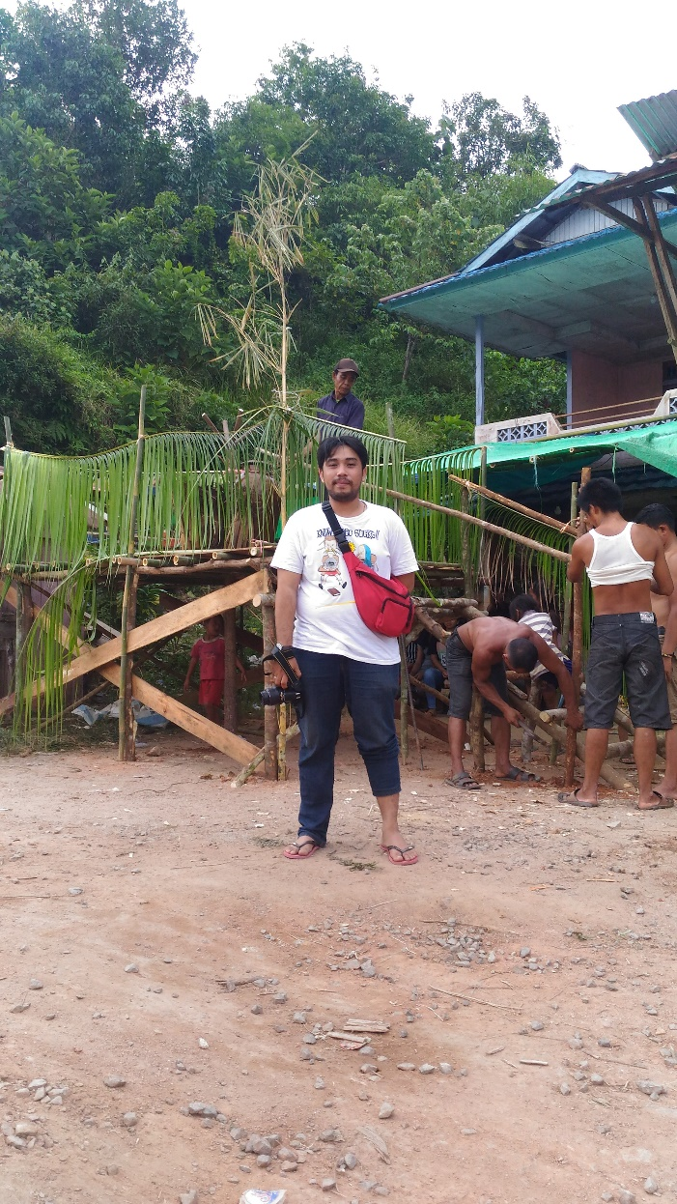
Peneliti sedang mendokumentasikan persiapan warga dalam membantu membuat Pante dan Tanga ka’ Subayatn. Gotong Royong masih tetap dilaksanakan di desa Nek Maih.

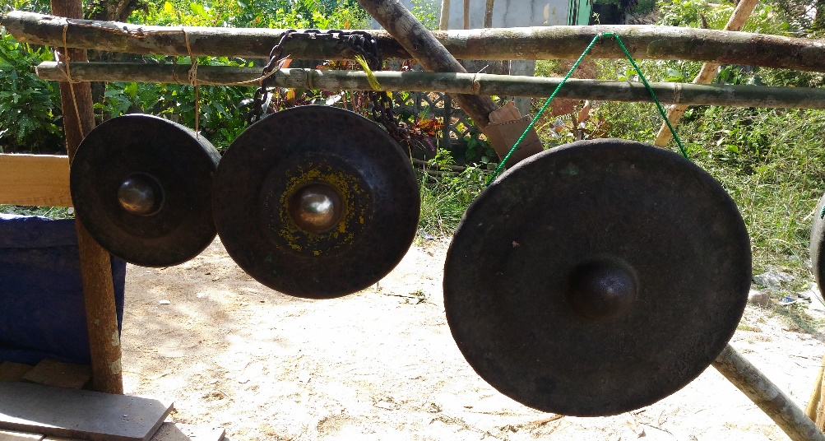
Tiga buah gong atau agukng yang digunakan dalam pelaksanaan ritus liatn.

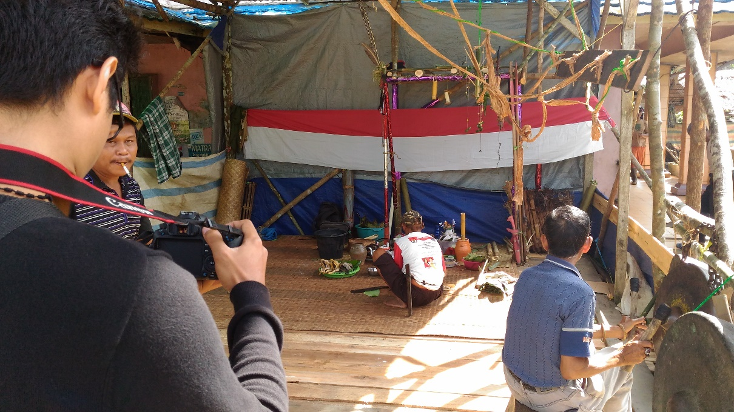
Sahabat peneliti yaitu Bill Richadson sedang membantu peneliti mendokumentasikan persiapan pelaksaan ritus liatn. Terlihat pemain gong atau agukng sedang berlatih.

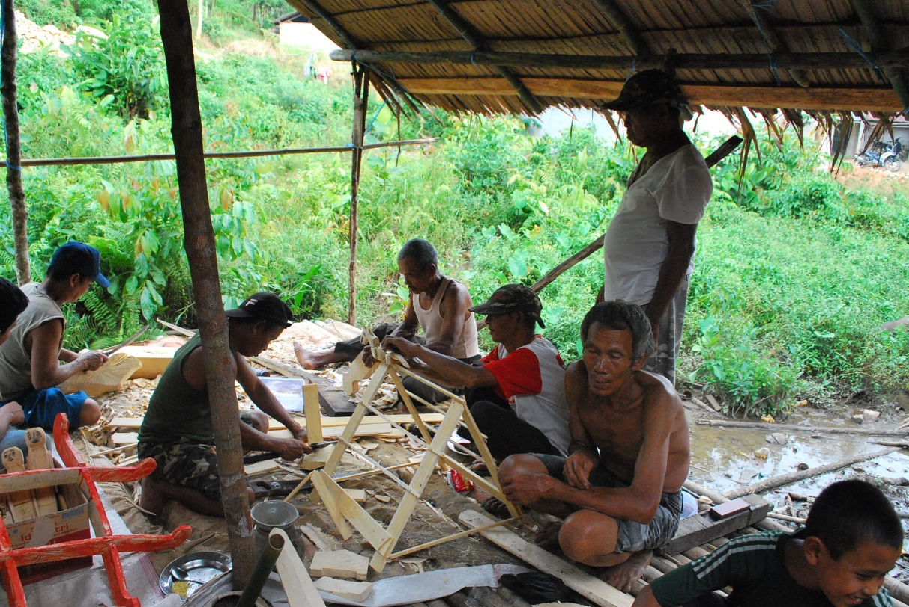
Warga sedang bergotong-royong membuat alat peraga

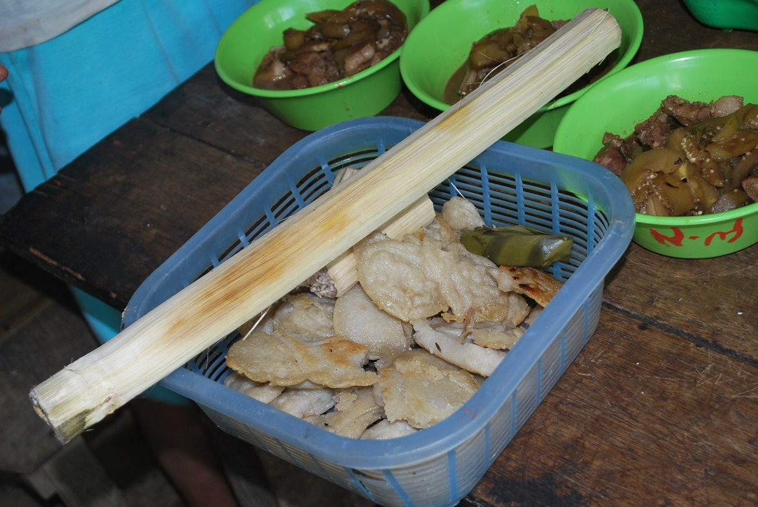
Tumpi, Poe, Bontokng, dan Babotn sebagian dari alat peraga dan sajian yang akan dipersembahkan kepada Jubata.

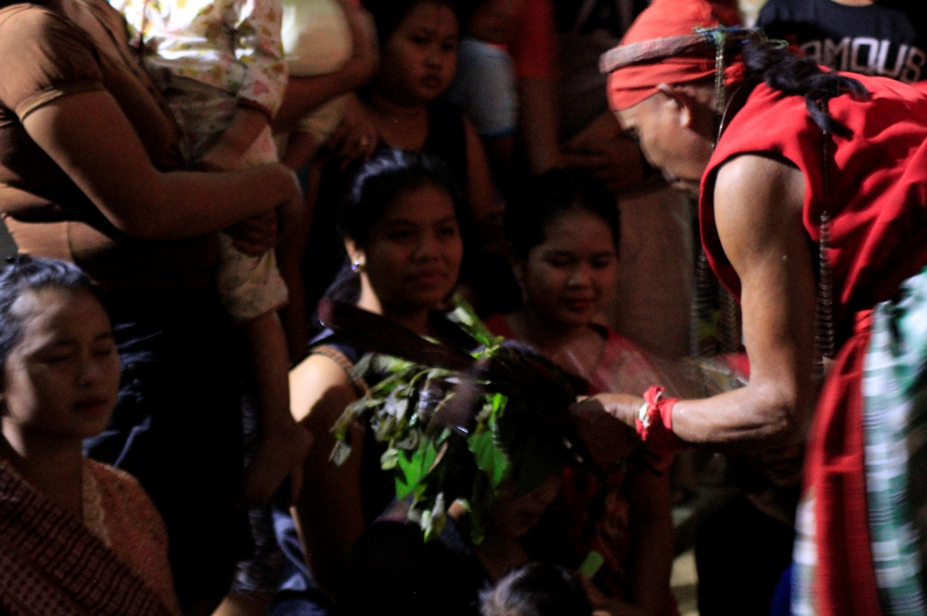
Pamaliatn sedang berjampi atau bajampi seorang pasien

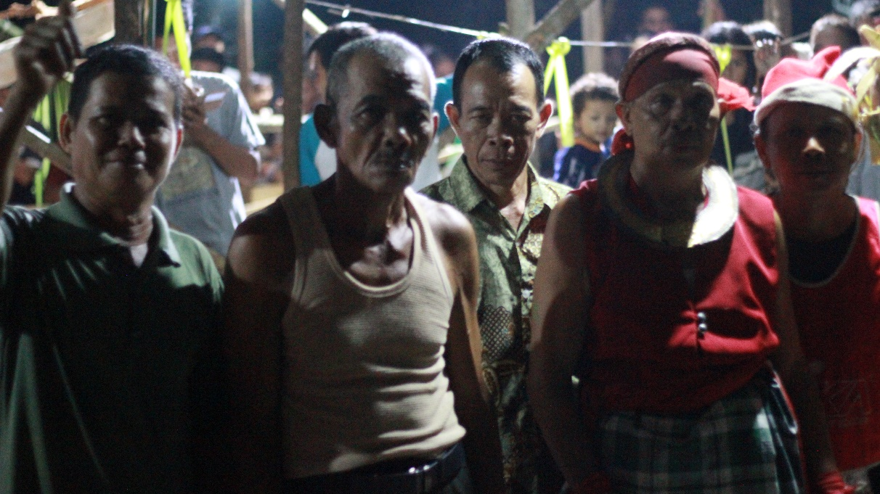
Para pelaku ritus liatn
Dari kiri: warga setempat, Panade’, penabuh gadobokng, Pamaliatn, dan penabuh dau

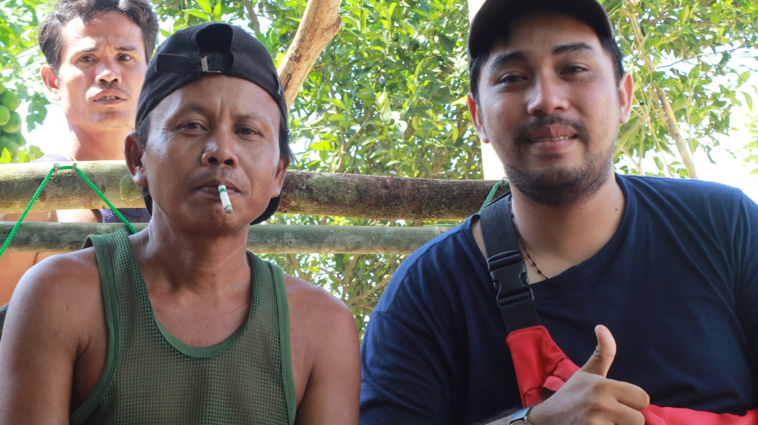
Wawancara yang dilakukan peneliti terhadap prosesi ritus liatn

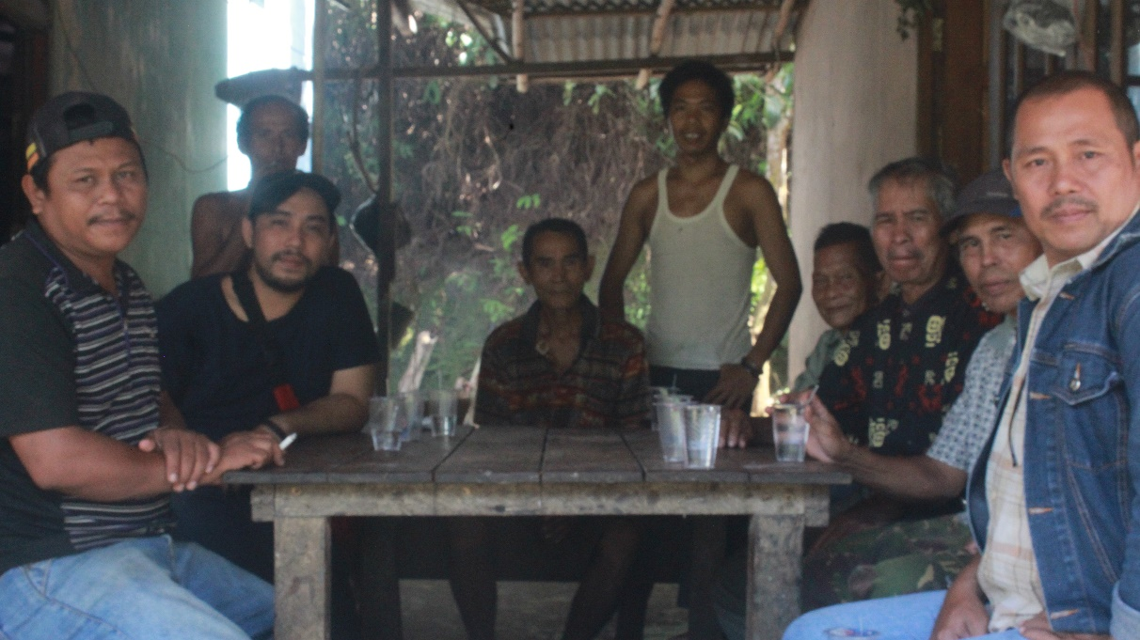
Foto peneliti sedang bercengkrama dengan Timanggong atau tetua adat desa Nek Maih

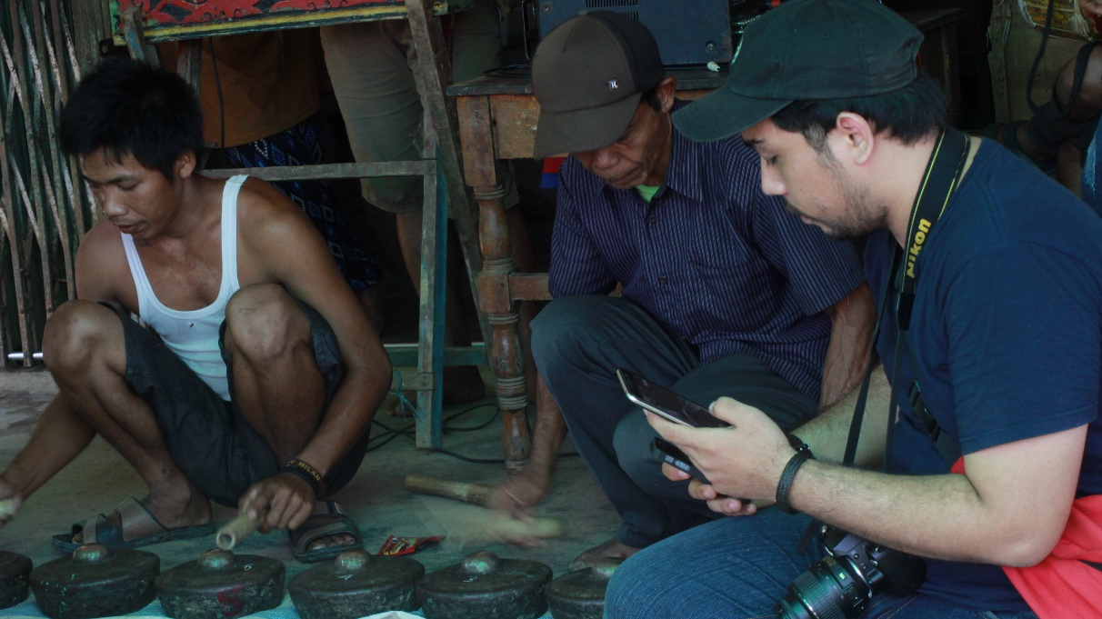
Peneliti sedang merekam audio tabuhan alat musik dau

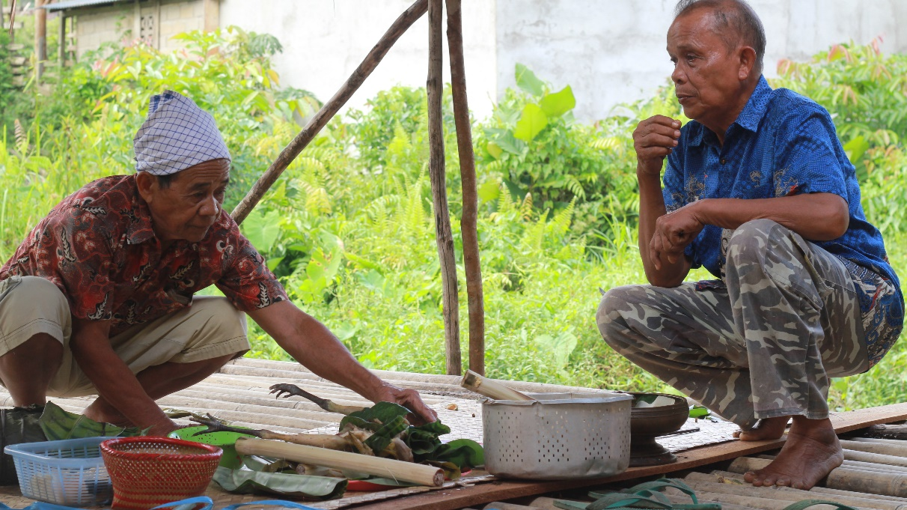
Pamaliatn sedang mengecek sajian yang akan digunakan dalam prosesi ritus liatn

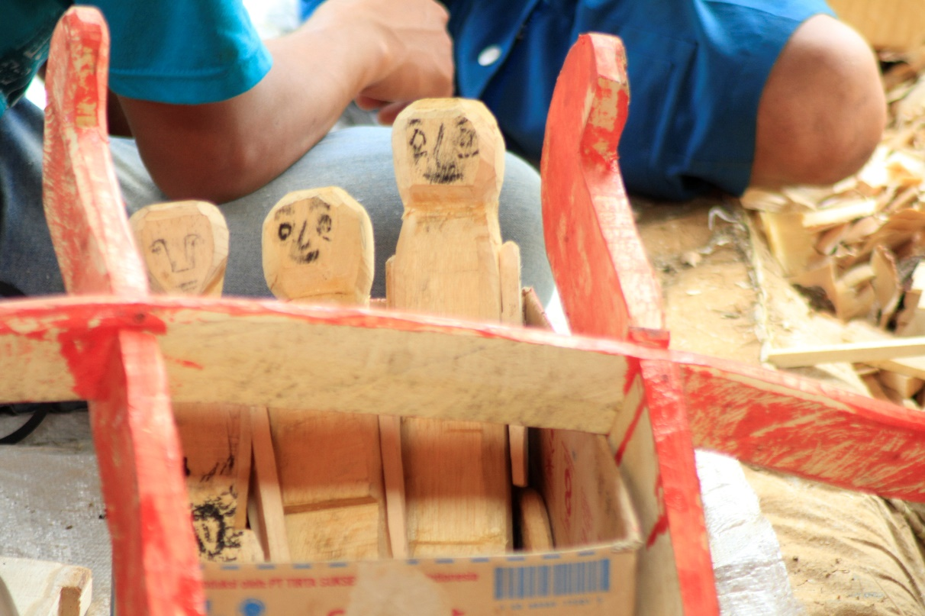
Alat peraga yang dibuat oleh seniman desa Nek Maih
yang akan digunakan dalam prosesi ritus liatn.

